№ п/п | Наименование товара | Ед. изм. | Кол-во | Технические, функциональные характеристики
 |  |  |  | Показатель (наименование комплектующего, технического параметра и т.п.) |  | Описание, значение
1. | Бигфуд  ИО-10  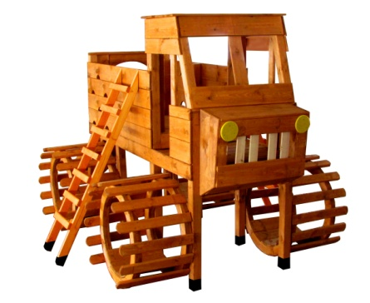 | Шт. | 1
 |  |  |  | Высота (мм) |  | 2600
 |  |  |  | Длина (мм) |  | 6000
 |  |  |  | Ширина (мм) |  | 3100
 |  |  |  | Применяемые материалы
 |  |  |  | Столбы | В кол-ве 8шт., выполнены из бруса естественной влажности сечением 100*100 мм. Нижняя часть столба покрыта битумной мастикой с последующим бетонированием.
 |  |  |  | Кабина | В кол-ве 1шт., выполнена из доски естественной влажности с покрытием антисептиком «Акватекс»
 |  |  |  | Боковой щит «Борт» с прорезями для рук и ног | В кол-ве 1шт., выполнена из доски естественной влажности с покрытием антисептиком «Акватекс»
 |  |  |  | Колеса | В кол-ве 4шт., выполнена из доски естественной влажности с покрытием антисептиком «Акватекс»
 |  |  |  | Горка-скат | В кол-ве 1шт., выполнен из доски сосновых пород и укрыта цельным листом из нержавеющей стали
 |  |  |  | Лестница | В кол-ве 1 шт., выполнен из доски естественной влажности с покрытием антисептиком «Акватекс»
 |  |  |  | Пол | В кол-ве 1 шт., выполнены из доски естественной влажности с покрытием антисептиком "Акватекс"
 |  |  |  | Фары | В кол-ве 2шт., выполнены из влагостойкой фанеры толщиной 12-15мм. с покраской акриловой краской.
 |  |  |  | Материалы | Деревянный брус и доска естественной влажности тщательно отшлифован со всех сторон и покрашен в заводских условиях антисептиком "Акватекс, акриловая краска, конструкция собирается на саморезы по дереву. ГОСТ Р 52169-2012

